7c14c626cff0_9. Policy Gradient (2)
정책 경사
강의 9 – Policy Gradient (2)
문형식
시각 컴퓨팅 및 AI 연구실
고려대학교
Lecture credit: Emma Brunskill

1. Temporal Structure를 사용한 Policy Gradient 수정
2. 기준값을 사용한 Policy Gradient 수정
3. 부트스트래핑을 사용한 Policy Gradient 수정

• 편향되지 않지만 매우 잡음이 많음
• 실용적으로 만들 수 있는 수정 사항
• Temporal Structure
• 기준값
• 몬테카를로 대신 부트스트래핑 사용

왜 'Temporal Structure'를 도입하는가?
우리는 해당 보상과 인과적 연결고리가 없는 미래 행동으로부터 발생하는 "노이즈"를 제거할 수 있다.

• 이전에:
• 동일한 논리를 반복하여 단일 보상 항 rt ′에 대한 경사 추정기를 유도할 수 있습니다.
• 인과성 제약: 현재 행동은 과거 보상에 영향을 줄 수 없으므로 ∇θ log πθ $at$ $st$는 $rt$′에서 스케일링되어서는 안 됩니다. 여기서 $t$ ′ < $t$.
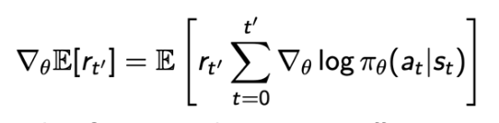

- 무관한 잡음 제거: 단일 보상 항 $rt$ ′에 대한 경사에 초점을 맞춤으로써 해당 보상과 인과적 연결이 없는 미래 행동에서 발생하는 "잡음"을 제거할 수 있습니다.
- 예를 들어, $r$0 log π $a$100 $s$100을 무시합니다.

• 이전:
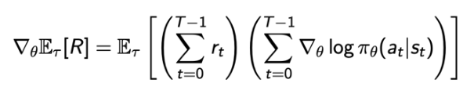
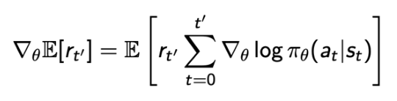
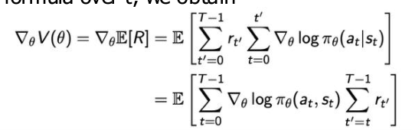
• 이 공식을 t에 대해 합산하면

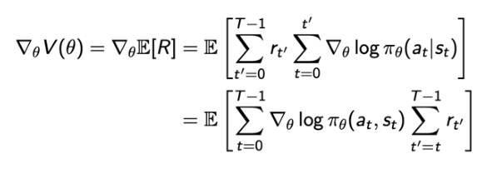
• 보상-투-고 ($Gt$): 시간 $t$부터 시작하여 궤적의 끝까지 얻은 보상의 합.
• 인과성을 고려한 Policy Gradient: 정책 파라미터는 점수 함수 ∇θ log πθ에 비례하여 업데이트된다.
• 분산 감소: 현재 행동이 영향을 미칠 수 없는 과거 보상을 버림으로써 경사 추정의 노이즈를 크게 줄인다.
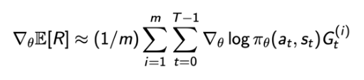

몬테카를로 정책 경사 (REINFORCE)
우도비 / 점수 함수와 시간적 구조를 활용합니다
∆θ t = α∇ θ log πθ (st, at )Gt
REINFORCE:
Initialize 정책 파라미터 θ arbitrarily
for each episode {s1, a1, r2, · · · , sT − 1, aT − 1, rT } ∼ πθ
do for t = 1 to T − 1 do
θ ← θ + α∇ θ log πθ(st, at )Gt
endfor
endfor
return θ
Williams, R. J. (1992). Simple statistical gradient-following algorithms for connectionist reinforcement learning. Machine Learning, 8(3), 229-256.

2. 기준값을 사용한 PG 수정

기준값을 도입하는 이유는 무엇인가요?
- 분산 감소: 정책 경사 추정기의 높은 분산을 낮추어 더 안정적이고 빠른 수렴을 이끌어내는 것이 주요 목표입니다.
• 상대적 성능 평가: 절대 보상 값에서 상대적 우위로 초점을 전환하여 평균 기대치보다 더 나은 경우에만 행동을 강화합니다.

기준값 도입의 목적 \(b\) \(s\)

- 균형 잡힌 경사: 학습 신호를 중심으로 하여 모든 행동이 상대적 품질과 무관하게 확률 증가를 일으키는 "모든 양의 보상" 문제를 방지합니다.

Policy Gradient: Introduce 기준값
• 해석: 행동의 로그 확률을 해당 행동이 기대 수익보다 얼마나 더 나은지에 비례하여 증가시킴
• 기준값 b(s)를 도입하여 분산을 감소시킴
• 어떤 기준값을 선택하더라도 경사 추정기는 편향되지 않음

- 거의 최적의 선택은 기대 수익임

기준값 b(s)는 편향을 도입하지 않는다–유도
(확률: 합이 1)
(상수의 미분은 0)
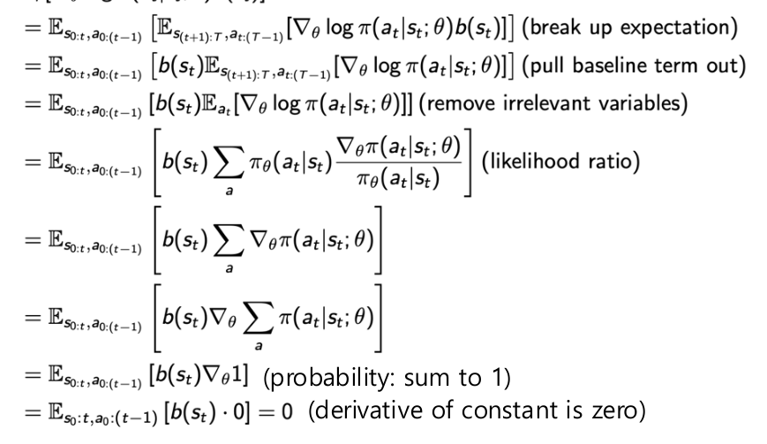

기준값 b(s) Does Not Introduce Bias–Derivation
• Policy Gradient Theorem
• ∇$J$ ≈ $𝔼$ ∇ log π ⋅ $G$
• ∇$J$ ≈ $𝔼$ ∇ log π ⋅ $G$ − $b$ = $𝔼$ ∇ log π ⋅ $G$ − $𝔼$ ∇ log π ⋅ $b$
Original Direction Zero (0)
• Same Direction: Since $𝔼$ ∇ log π ⋅ $b$ = 0, the overall gradient direction
(Expectation) remains identical to the original objective.
• Lower Magnitude: Subtracting $b$ centers the learning signal around
zero, reducing the 절대 크기 of the updates.
• Stability: Smaller, centered updates mean the policy doesn't "over-
correct" or swing wildly, leading to much faster and more reliable
convergence.

”Vanilla” Policy Gradient Algorithm
강의 8
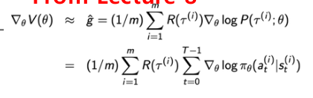
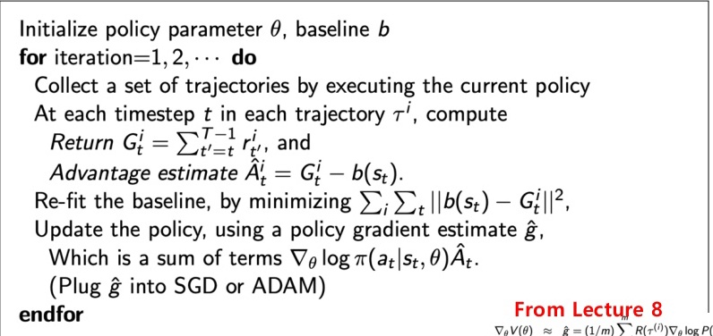

”Vanilla” Policy Gradient Algorithm
- Two-Network Architecture: 현대 정책 경사 방법은
- 일반적으로 두 개의 별도 함수 근사자
- (종종 두 개의 서로 다른 신경망)를 유지합니다.
- Policy Network (πθ): 수익을 최대화하기 위한 최적의 행동 전략을 학습합니다.
- 가치 네트워크 (Vφ or $b$): 현재 상태의 기대 수익을 추정하는 방법을 학습하여 안정적인 기준값 역할을 합니다.
- The Birth of 액터-크리틱: 이 구조는 액터-크리틱 방법의 근본적인 선구자이며, 여기서 "크리틱"
- (기준값)은 "액터"(정책)를 평가합니다.

기준값 선택: 가치 함수
• Q-함수 / 상태-행동-가치 함수를 상기하십시오:
• 상태 가치 함수는 훌륭한 기준값으로 사용될 수 있습니다

3. 부트스트래핑을 이용한 PG 수정

• Policy Gradient:
• Fixes that improve simplest estimator
• Temporal Structure (shown in above equation)
• 기준값 (shown in above equation)
• 부트스트래핑 instead of 몬테카를로

몬테카를로 (MC) 샘플링
- 정의: 수치 결과를 얻기 위해
- 반복적인 무작위 샘플링을 사용하는
- 광범위한 계산 알고리즘 클래스.
- 핵심 원리: 원칙적으로 결정론적이거나
- 해석적으로 풀기 너무 복잡한 문제를
- 해결하기 위해 무작위성을 사용한다.
- 큰 수의 법칙: 무작위 샘플 수가
- 증가함에 따라 결과의 평균이
- 진정한 기대값에 수렴한다.
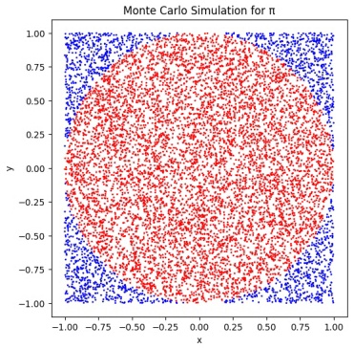

MC vs. TD
- 실제 수익($Gt$)을 여러 완료된 궤적($T$)에서 평균하여 값을 추정하는 방법.
- 학습은 종료 상태에 도달한 후에만 발생한다($T$).
- 실제 경험에 엄격하게 의존하지만 누적 잡음으로 인해 높은 분산을 겪는다.
• Temporal Difference (TD)
- 최종 결과를 기다리지 않고 다른 학습된 추정치를 기반으로 가치 추정치를 업데이트하는 방법(부트스트래핑).
- $t$에서 $rt$ + γV $st$+1을 사용하여 매 시간 단계마다 온라인으로 학습한다.
- 초기 학습 단계에서 편향을 도입하지만 훨씬 더 안정적이고 효율적이다.

• 몬테카를로 (MC)

목표 선택
• 딜레마: 우리는 잡음이 있지만 진실한 목표
($Gt$)와 안정적이지만 잠재적으로 "거짓말"하는 목표(부트스트래핑) 사이에서 선택해야 한다.
• 몬테카를로(MC): 높은 분산, 제로 편향. 안전하지만 수렴이 고통스럽게 느리다.

• 상태 시간 단계에서의 실제 보상 합계.
• MC 목표: $Gt$ = $rt$ + $rt$+1 + $rt$+2 + ⋯
• 부트스트래핑(TD): 낮은 분산, 높은 편향. 빠르고 안정적이지만
근사가 좋지 않으면 잘못된 해로 수렴할 위험이 있다.
• 단일 시간 단계의 실제 보상과 함수
근사 합계
• TD 목표: $rt$ + γV $st$+1

• 함수 근사: 신경망을 사용하여 값을 추정하는 것은
자연스럽게 편향을 도입하지만 큰 상태 공간을 처리하는 데 필수적이다.

액터-크리틱 방법
• V /Q의 추정은 크리틱에 의해 수행된다
- 액터-크리틱 방법은 정책과 가치 함수의 명시적 표현을 유지하며 둘 다 업데이트한다
- A3C (Mnih et al. ICML 2016)는 매우 인기 있는 액터-크리틱 방법이다

Policy Gradient Formulas with Value Functions
• Recall:
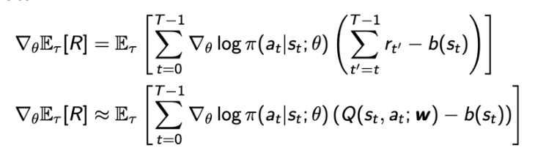
• Letting the 기준값 be an estimate of the value V , we can represent the
gradient in terms of the state-action advantage function
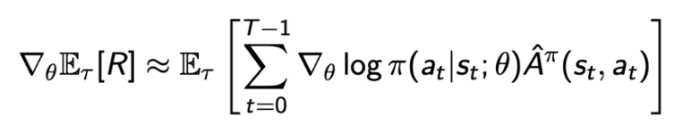
where the advantage function Aπ(s, a) = Qπ(s, a) − V π(s)

• From Returns to Estimates: 경험적 수익($Gt$)에서 학습된 가치 함수($Q$ 및 $V$)로의 전환.
• 액터-크리틱 Foundation: 원시 수익을 학습된 $Q$-함수로 대체하여 액터-크리틱 프레임워크로 이동한다.
• Generalized Advantage: $s$, $a$를 사용하여 ෢Aπ를 표현함으로써 부트스트래핑을 이용한 보다 유연하고 안정적인 업데이트를 가능하게 한다.

목표 선택: N-단계 추정기
비평가가 TD와 MC 추정기 사이의 임의의 혼합을 선택하여
실제 상태-행동 가치 함수를 대체할 수 있음을 유의하라.
tRˆ(1) = rt + γV (st+1)
tRˆ(2) = rt + γrt+ 1 + γ2V (st+2)
tRˆ(inf) = rt + γrt + 1 + γ2rt+ 1 + · · ·
· · ·
위의 식에서 기준값을 빼면 우도비 추정기를 얻는다.
tAˆ(1) = rt + γV (st+1)−V (st )
tAˆ(inf) = rt + γrt+ 1 + γ2rt+ 1 + · · · − V (st)
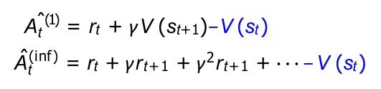

정책 경사 방법은 Temporal Structure를 활용하여 궤적에 대한 기대 수익을 추정합니다. REINFORCE는 우도비를 사용하여 경사 추정기를 계산하는 반면, 액터-크리틱 방법은 기준값을 사용하여 분산을 감소시킵니다. 부트스트래핑은 TD와 같은 방법을 사용하여 궤적을 부분적으로 샘플링함으로써 인과성 제약을 만족시킵니다. 몬테카를로 방법은 전체 궤적을 샘플링하여 큰 수의 법칙에 따라 기대 수익을 추정합니다. 신경망은 정책 파라미터와 가치 네트워크를 동시에 학습하여 과잉 보정을 방지하고, Q-함수와 상태 가치 함수를 통해 절대 크기를 조절합니다. 수치 결과는 실제 수익과 비교하여 모델의 성능을 평가합니다.
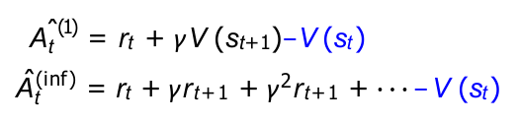
Emma Brunskill (CS234 강화 학습)

”Vanilla” Policy Gradient Algorithm
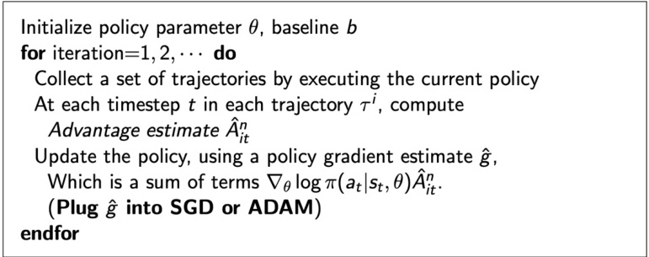
참고, 우리는 어떤 혼합 추정기 Aˆ n을 사용할지 선택할 수 있습니다

정책 기반 강화학습의 현재 이점 요약
장점:
• 더 나은 수렴 특성
• 고차원 또는 연속 행동 공간에서 효과적
• 확률적 정책을 학습할 수 있음

단점:

• 일반적으로 전역 최적이 아닌 지역 최적에 수렴
• 정책 평가가 비효율적이고 분산이 높음
(though 기준값 and Temporal Structure helps)

